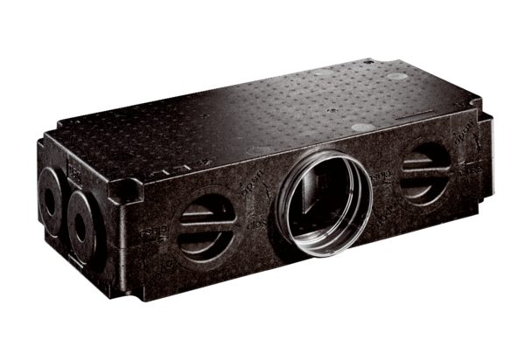Razdjelnik zraka od plastike, 8-struki MF-V90-8Jedinica za pakiranje: 1 komAsortiman: K
Broj artikla: 0059.0979Proizvođač: MAICO

